この業務に従事する皆様へ

この業務は高山市公契約条例が適用されます
【業務名： 】

公契約条例は、地域経済及び地域社会の健全な発展に寄与することを目的に、「労働者の適正な労働環境を確保すること」等を基本理念として、市及び事業者等の責務を定めています。

事業者の責務

○労働基準法その他関係法令を遵守し、労働者の適正な労働環境を確保しなければなりません。

労働者からの申出

○この業務に従事する労働者は、事業者（下請負人含む）が関係法令を遵守していない等、公契約条例に定める事項に反している疑いがあるとき、市に申し出ることができます。
○事業者は、申出をしたことを理由として不利益な取扱いをしてはなりません。

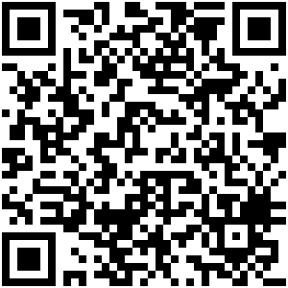
【申出窓口及び問い合わせ先】
高山市財務部契約管財課 0577-35-3186（内線2458）
【公契約条例を紹介する高山市公式ＨＰ】

高山市公契約条例
🔍 検 索

